

**РЕСПУБЛИКА ДАГЕСТАН**

**АДМИНИСТРАЦИЯ МР «БОТЛИХСКИЙ РАЙОН»**

**ПОСТАНОВЛЕНИЕ**

**от 21 февраля 2018 г. №10**

**с. Ботлих**

**О внесении изменений в административный регламент по предоставлению муниципальной услуги по выдаче разрешения на изменение имени и (или) фамилии ребенка, не достигшего возраста 14 лет**

В соответствии с Федеральным законом от 27 июля 2010 года № 210-ФЗ «Об организации предоставления государственных и муниципальных услуг» администрация муниципального района **постановляет:**

1. Внести в административный регламент по предоставлению муниципальной услуги по выдаче разрешения на изменение имени и (или) фамилии ребенка, не достигшего возраста 14 лет, утвержденный постановлением администрации МР «Ботлихский район» от 16.01.2017 № 3, изменения, исключив:

1) в пункте 1.2. слова «, в том числе в электронной форме с использованием федеральной государственной информационной системы «Единый портал государственных и муниципальных услуг (функций)» (далее - Единый портал государственных и муниципальных услуг) и информационно-телекоммуникационной сети Интернет с соблюдением норм законодательства Российской Федерации о защите персональных данных»;

2) в абзаце тринадцатом пункта 2.7.1. слова «или в форме электронного документа через Единый портал государственных и муниципальных услуг (функций)»;

3) абзац второй и третий пункта 2.8;

4) абзац третий пункта 2.15;

5) в абзаце четвертом пункта 2.16 слова «, или через Единый портал государственных и муниципальных услуг»;

6) в абзаце одиннадцатом пункта 2.16 слова «, в том числе через Единый портал государственных и муниципальных услуг,»;

7) в абзаце двенадцатом пункта 2.16 слова «, или через Единый портал государственных и муниципальных услуг»;

8) пункт 3.2.11.;

9) в пункте 5.13. слова «, в том числе через Единый портал государственных и муниципальных услуг».

3. Разместить настоящее постановление на официальном сайте органов местного самоуправления МР «Ботлихский район» в сети Интернет.

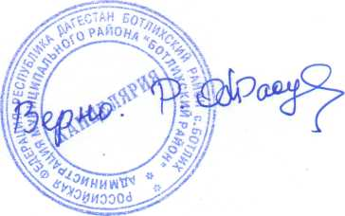4. Контроль за исполнением настоящего постановления оставляю за собой.

**Первый заместитель**

**главы администрации** **А. Магомедов**